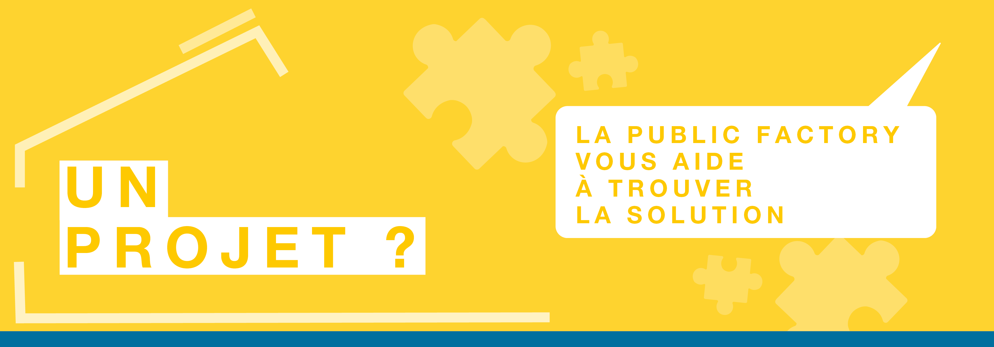

**APPEL A PROJETS 2023/2024**

**LA PUBLIC FACTORY EN QUELQUES MOTS**

Lancée à la rentrée universitaire 2018, la **Public Factory est une fabrique de projets** mobilisant les étudiants de 4e année en petites équipes autour de problématiques d'action publique et d'intérêt général concrètes et originales pour lesquelles les sciences humaines et sociales peuvent apporter des pistes de réflexion utiles et des réponses.

L'objectif de la Public Factory consiste à créer des liens entre étudiants, chercheurs, acteurs publics (agents des fonctions publiques d'État, territoriale et hospitalière, élus, institutions), parapublics et socioéconomiques autour **de sujets de transformations de l'action publique**.

La Public Factory est un dispositif de pédagogie active qui revendique l’intérêt de la **formation en situation**selon des dimensions collaboratives, créatives et professionnalisantes renforcées. Des écoles de design et des universités partenaires (Lyon 2, IAE de Lyon 3, ENS, etc.) peuvent prendre part à ces projets dans une approche pluridisciplinaire.

**OUVRIR SCIENCES PO LYON SUR SON TERRITOIRE – LE TIERS LIEU PUBLIC FACTORY**

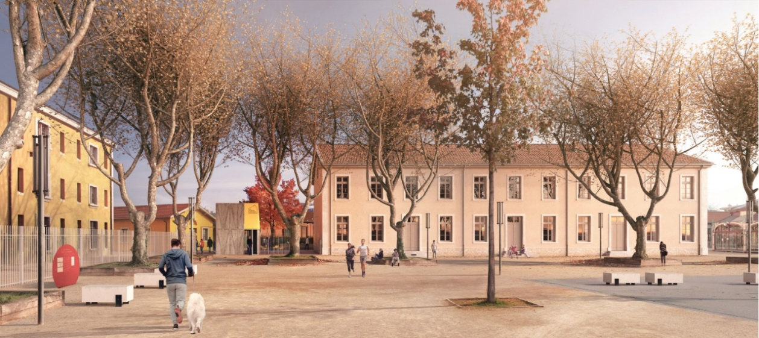Les projets de la rentrée 2023/24 s’installeront dans la « Public Factory » : espace de 800m² situé au cœur du parc Blandan dans le 7ème arrondissement de Lyon dont l’objectif de favoriser le lien entre enseignement-recherche et acteurs publics et socioéconomiques. L’objectif de ce lieu est de proposer des espaces ouverts, conviviaux et modulables afin de stimuler le débat, penser, imaginer et se former à l’action publique de demain.

Vous pourrez investir les lieux pour retrouver les étudiants mobilisés sur les projets de l’année en cours, participer à des débats, suivre des formations ou encore contribuer à des activités culturelles et créatives proposées par l’équipe animatrice du lieu.

**SUR QUELLES THEMATIQUES PUIS-JE DEPOSER UN PROJET ?**

La Public Factory accompagne tout projet portant sur un sujet / une question d’intérêt général. De la gestion des déchets en passant par la résilience de l’hôpital public face à la crise, du management du changement au sein d’une grande collectivité face aux transitions numériques et écologiques au réaménagement d’une mairie rurale pour réintégrer des services publics disparus. De la structuration de propositions sur la place des jeunes dans la politique culturelle européenne…au prototypage d’un lab d’innovation interne à la CAF en passant par l’accueil des populations réfugiées dans les territoires ruraux…les sujets sont nombreux[1] et aboutissent à des réalisations très diverses (scenarii d’usages, prototypes de dispositifs publics, études comparatives, maquettes, nouvelles procédures, livres blancs, cartes mentales, modes d’emploi, podcasts, reportages video, livrets, etc.).

Si votre projet vise à :

* **Explorer**, développer des connaissances sur des problématiques émergentes / pour faire émerger des idées, éclairer une décision…
* **Questionner** les modes de faire/ les méthodes de construction de l’action publique en plaçant les publics au centre…
* **Expérimenter** avec les agents, les citoyens, les acteurs socio-économiques de nouveaux dispositifs, de nouveaux process, de nouvelles idées…
* **Evaluer** / analyser l’existant avec une posture critique et constructive pour repenser l’action publique, l’adapter, la transformer…

…alors il peut tout à fait intégrer notre dispositif !

**COMMENT LES ETUDIANTS PEUVENT-ILS ETRE MOBILISES ?**

**Le dispositif Public Factory constitue un « fil rouge » dans la scolarité des étudiants** : de mi-septembre à début avril (hors période d’examens et congés scolaires[2]), les étudiants sont mobilisés en équipe de 5 à 10 autour de votre projet.

**Le mercredi après-midi est dédié à la Public Factory :** cela facilite l’organisation de séance de travail encadrées avec l’enseignant.e référent.e mais aussi les échanges avec vous, vos équipes, vos partenaires. Des immersions peuvent être organisées sur votre territoire ou ailleurs… Outre ce temps commun du mercredi, des temps personnels de lecture, réflexions, échanges, immersions sont toujours nécessaires pour les étudiants qui apprennent la gestion de projet et le travail d’équipe en contexte contraint[3].

**Un encadrement de 50h ETD**[4] est assuré par un.e enseignant.e Sciences Po Lyon + *a minima* une séance de travail avec l’équipe de documentation/ bibliothèque pour accompagner les étudiants dans leurs recherches. L’équipe enseignement numérique est également à disposition pour faciliter l’usage des outils nécessaires à leurs investigations et gestion de projet (mindmap, outils d’animation type wooclap, *video/ podcast*…)

**CALENDRIER**

|  |  |  |
| --- | --- | --- |
| PHASE | DATES | Détails |
| Récolte et sélection des projets | Avril - juin 2023 | * Dépôt des propositions avant le 31/05 minuit * Réunion du conseil d’orientation le 14/06 * Informations résultats aux candidats à partir du 15/06 |
| Préparation rentrée | Du 15/06 au 27/07 | * Recrutement encadrant.es * Organisation 1ère rencontre encadrant.e/ partenaire * Précisions/ Reformulation fiches projets * Transmission des fiches projets aux étudiants |
| Rentrée universitaire | Fin août- mi septembre | * Construction des équipes * Pré-rentrée des encadrants * **Lancement officiel de la Public Factory saison 23/24** |
| Réalisation du projet | mi-septembre -début avril 2024 | * 1ère rencontre équipe/ partenaire * Réalisation note de cadrage 1 * Point à mi-parcours fin décembre/janvier * Restitution début avril 2024 |

**CONTACT**

Une question, besoin de tester une idée, simple envie d’échanger sur nos projets ? Prenez contact avec notre équipe via l’adresse mail : [public.factory@sciencespo-lyon.fr](mailto:public.factory@sciencespo-lyon.fr)

**Fiche projet à envoyer avant le 31/05/2023 minuit à l’adresse** [**public.factory@sciencespo-lyon.fr**](mailto:public.factory@sciencespo-lyon.fr)

|  |
| --- |
| **nom du Projet** |
|  |

|  |
| --- |
| **VOTRE STRUCTURE** |
|  |

|  |
| --- |
| **elements de contexte** |
| *En quelques lignes décrire votre structure et le contexte de mobilisation de la Public Factory : pour quelles raisons souhaitez-vous solliciter le dispositif ?* |

|  |
| --- |
| **PARTENAIREs ASSOCIES AU PROJET** |
| *Votre projet repose-t-il sur la mobilisation d’autres structures (institutions, associations, territoires, etc.) ? Le cas échéant veuillez le préciser en indiquant le rôle de chacun.e dans le projet.* |
| **descriptif mission confiee aux etudiants** |
| *En quelques lignes décrire* ***LA question/ problématique*** *que vous souhaitez poser aux étudiants. Concrètement, sur quel sujet/ problème souhaitez-vous les mobiliser ?* |
| **ATTENTES** |
| *Décrire vos attentes vis-à-vis des étudiants ; si vous avez déjà une idée décrire également les livrables que vous projetez* |

|  |
| --- |
| **Méthodologie et calendrier** |
| *Avez-vous des contraintes calendaires spécifiques ? Quelles étapes clés/ jalons ? N’hésitez pas à donner tout élément qui pourrait guider le travail des étudiants* |

|  |
| --- |
| **EQUIPE etudiante** |
| *Nb d’étudiants envisagé pour réaliser le projet (entre 6 et 10 max)* =  *Compétences recherchées (dans l’idéal) :* |
| **pilote interne du projet** |
| *Afin de suivre les travaux et avancées du groupe Public Factory, veuillez indiquer une personne contact au sein de votre organisation.*   * **Nom et Prénom :** * **Fonction :** * **Contact :** |

|  |
| --- |
| **Données opérationnelles** |
| * Besoins matériels / déplacements à prévoir : * Autres besoins ? |

|  |
| --- |
| **Coût prévisionnel et financements mobilisables** |
| Le dispositif Public Factory repose sur un principe de contribution financière fixée à **3500€ révisable selon la taille de la structure dépositaire,** dela complexité du projet (notamment si la mission nécessite la mobilisation d’expertises externes) et des modes de financement (subvention, mécénat, taxe d’apprentissage).  La contribution permet de couvrir une partie des coûts relatifs à :   * Le travail d’ingénierie pour transformer la demande initiale en projet pédagogique et tout l’accompagnement à la gestion de projet * L’encadrement pédagogique des étudiants (50h ETD) * Les transports sur le territoire de la Métropole de Lyon (réseau TCL) * Les frais de reprographie (outre communication professionnelle avec gros volumes de tirage) et documentation (achat ouvrage / revue par exemple) * La mobilisation des outils numériques nécessaires pour le projet (outils enquête, animation de session d’intelligence collective type wooclap, suite office 365) * La mobilisation du tiers-lieu Public Factory (pour les séances de travail, l’organisation de session de créativité, de points d’étape et la séance finale de restitution du projet)   *Si d’autres coûts sont envisagés (déplacements hors Métropole de Lyon, prestations intellectuelles : mobilisation designer, facilitation graphique, captation audiovisuelle, productions communications professionnelles type plaquette, affiches, livrets), merci d’en préciser la nature et le mode de financement.* |

1. Vous retrouverez les projets des années précédentes sur le lien suivant : <https://www.sciencespo-lyon.fr/fr/public-factory/saisons-precedentes>
2. 2 A titre indicatif (vote du calendrier universitaire en juin), les périodes de congés et examens pour la rentrée 2023/24 : Semaine du 30/10/2023 : congés de la Toussaint, congés de fin d’année du 23/12 au 08/01/2024, semaine d’examen du 1er semestre du 08/01 au 13/01/24, semaine vacances d’hiver du 26/02 au 04/03/2024
3. Les productions attendues pour le projet Public Factory doivent tenir compte des exigences académiques de Sciences Po Lyon en matière d’assiduité et production pour les autres cours, les révisions pour les examens, et la production du travail de recherche obligatoire de 4e année
4. 50h équivalent TD : on estime que pour réaliser 50h de cours, il faut prévoir jusqu’à 4 fois plus de travail de préparation, échanges autour du projet en bilatéral avec étudiants et partenaires, relectures, corrections…